- 注册
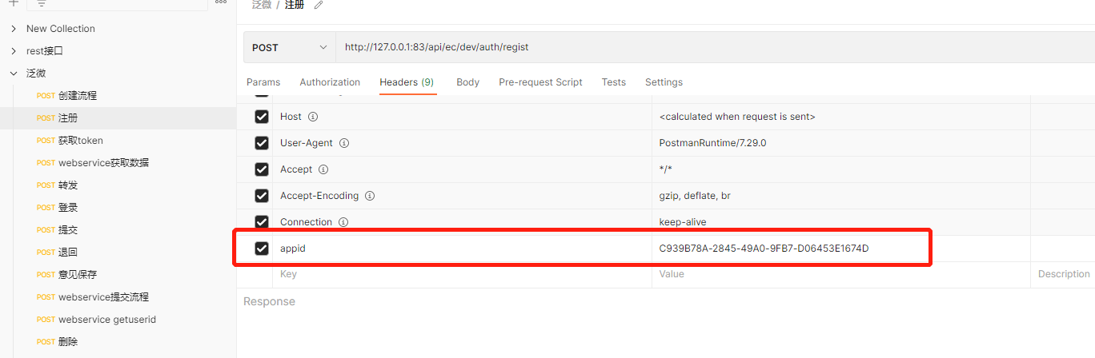
appid:在ecology系统数据库执行以下脚本示例（请不要直接使用示例中的数据）：
INSERT INTO ECOLOGY_BIZ_EC(ID,APPID,NAME) VALUES('123456','EEAA5436-7577-4BE0-8C6C-89E9D88805EA','上海泛微网络科技股份有限公司');COMMIT;
chrome浏览器访问 OA地址/commcache/cacheMonitor.jsp界面，点击重启加载配置。这样数据库操作修改的数据可以及时生效。

- 获取token
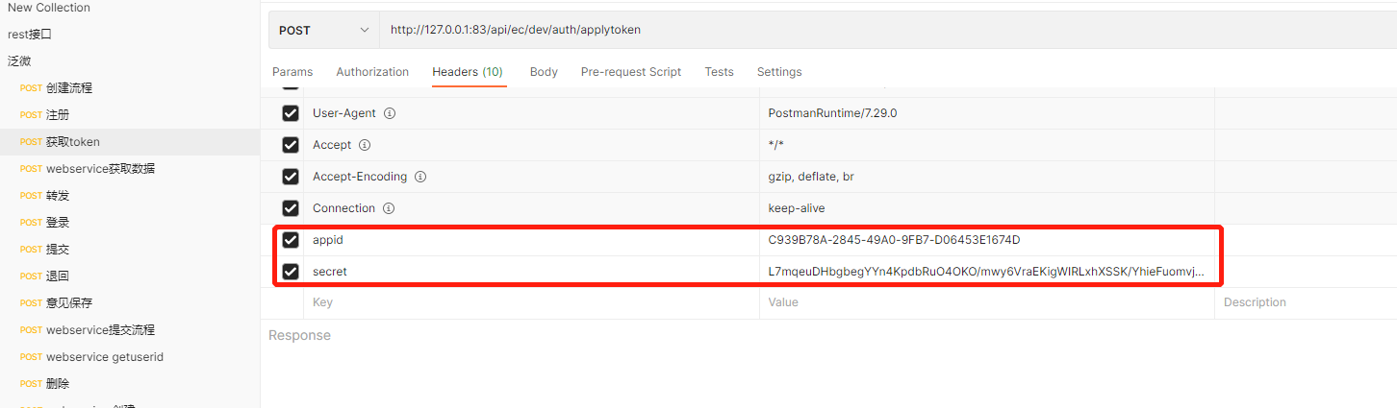
secret : 注册接口返回的spk (作为rsa中的公钥)和secret (作为rsa中的加密数据) 进行rsa加密
rsa在线加密链接:https://www.toolscat.com/decode/rsa

- 流程业务接口
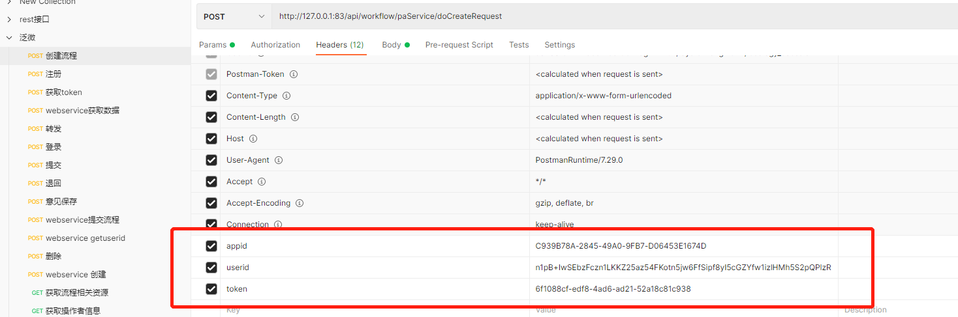
userid: 注册接口返回的spk (作为rsa中的公钥)和oa中的userid(作为rsa中的加密数据) 进行rsa加密
token:获取token接口返回的token

头参数说明文档：https://www.showdoc.com.cn/p/03bb207cb772a30e5e32cd7325b94c37
流程业务接口文档：https://e-cloudstore.com/ec/api/applist/index.html#/

